ФЕДЕРАЛЬНОЕ АГЕНТСТВО ЖЕЛЕЗНОДОРОЖНОГО ТРАНСПОРТА
Федеральное государственное бюджетное образовательное учреждение высшего образования
«Петербургский государственный университет путей сообщения
Императора Александра I»
(ФГБОУ ВО ПГУПС)

Кафедра «Экономика транспорта»

РАБОЧАЯ ПРОГРАММА
дисциплины
«РЫНОК ТРАНСПОРТНЫХ УСЛУГ (Б1.В.ОД.9)
для направления
38.03.02 «Менеджмент»
по профилю
«Производственный менеджмент»
Форма обучения – очная

Санкт-Петербург
2016
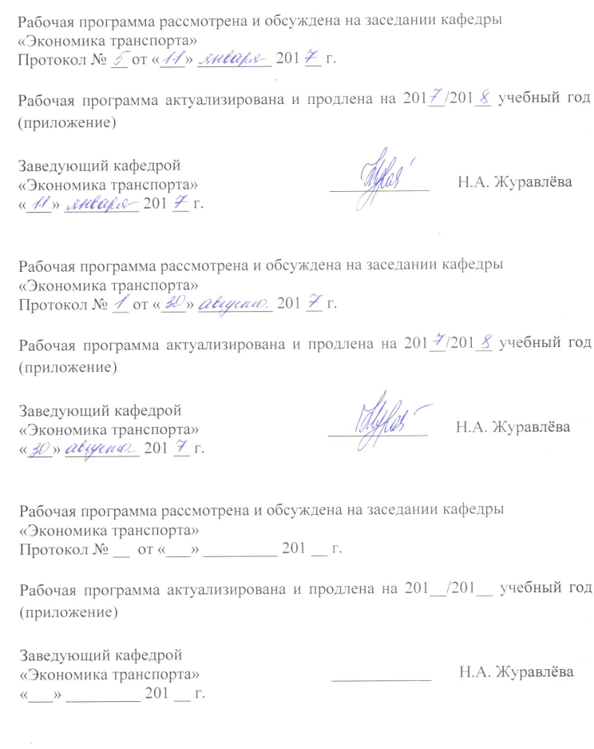
Рабочая программа рассмотрена и обсуждена на заседании кафедры «Экономика транспорта»
Протокол № __ от «__» ___________ 20___ г.

Программа актуализирована и продлена на 201__/201__ учебный год (приложение).

Заведующий кафедрой  «Экономика транспорта» | ____________ | Н.А. Журавлева
«___» _________ 201 __ г.

Рабочая программа рассмотрена и обсуждена на заседании кафедры «Экономика транспорта»
Протокол № __ от «___» _________ 201 __ г.

Программа актуализирована и продлена на 201__/201__ учебный год (приложение).

Заведующий кафедрой  «Экономика транспорта» | ____________ | Н.А. Журавлева
«___» _________ 201 __ г.

Рабочая программа рассмотрена и обсуждена на заседании кафедры «Экономика транспорта»
Протокол № __ от «___» _________ 201 __ г.

Программа актуализирована и продлена на 201__/201__ учебный год (приложение).

Заведующий кафедрой  «Экономика транспорта» | ____________ | Н.А. Журавлева
«___» _________ 201 __ г.

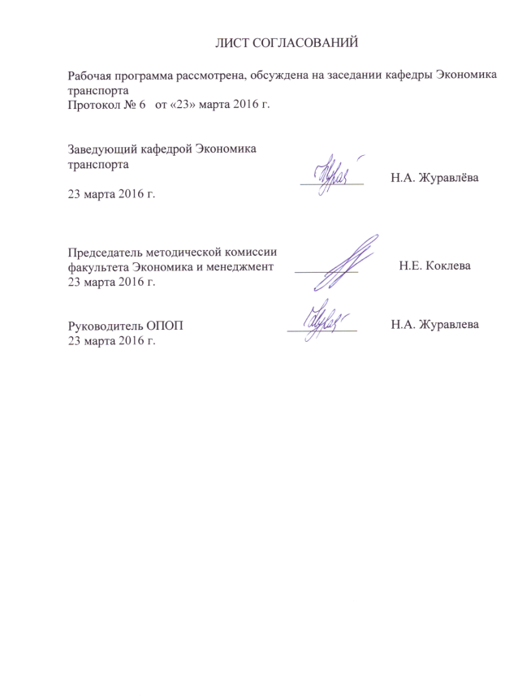
ЛИСТ СОГЛАСОВАНИЙ

Рабочая программа рассмотрена и обсуждена на заседании кафедры «Экономика транспорта»
Протокол № 6 от «23» марта 2016 г.

Заведующий кафедрой «Экономика транспорта» |  | Н.А. Журавлёва
«23» марта 2016 г.

СОГЛАСОВАНО
Председатель методической комиссии факультета «Экономика и менеджмент»  «23» марта 2016 г. |  | Н.Е. Коклева
Руководитель ОПОП  «23» марта 2016 г. |  | Н.А. Журавлёва

1 Цели и задачи дисциплины
Рабочая программа составлена в соответствии с ФГОС ВО, утвержденным «12» января 2016 г., приказ № 7 по направлению подготовки 38.03.02 «Менеджмент (уровень бакалавриата)» по дисциплине «Рынок транспортных услуг» (Б1.В.ОД.6).
Целями освоения дисциплины «Рынок транспортных услуг» являются:
- формирование у студентов системы знаний по теории и практике управления транспортными организациями на рынке транспортных услуг и в глобальной экономике, их рационального поведения в условиях реформирования и модернизации транспортных систем; а также приобретения навыков оценки уровня конкуренции и повышения эффективности деятельности организаций на рынке транспортных услуг.
Для достижения поставленных целей решаются следующие задачи:
- знакомство с теоретическими знаниями о моделировании рыночных структур, поведения потребителей и формирования спроса на транспортные услуги;
- овладение методикой анализа отраслевых рынков и уровня конкуренции на них;
- формирование практических знаний поведения организаций в период рыночных реформ, изменения систем ценообразования и форм государственного регулирования;
- развитие навыков самостоятельного творческого подхода при подготовке информации для анализа конкуренции на рынке транспортных услуг, разработки проектов эффективного развития организаций, росту уровня их доходности;
- формирование знаний о структуре и экономическом содержании грузовых и пассажирских перевозок, услуг инфраструктуры и тяги, перевозочной, операторской и экспедиторской деятельности, а также развитии логистического сервиса на транспорте;
- развитие умений самостоятельно изучать специальную литературу по вопросам развития рынка услуг железнодорожного транспорта и экономической деятельности транспортных организаций;
- обучение практике аналитической и управленческой работы на отраслевом и глобальном транспортных рынках, а также деятельности организаций на них.

2 Перечень планируемых результатов обучения по дисциплине, соотнесенных с планируемыми результатами освоения основной профессиональной образовательной программы
Планируемыми результатами обучения по дисциплине являются: приобретение знаний, умений, навыков.
В результате освоения дисциплины обучающийся должен:
ЗНАТЬ:
- основные экономические понятия, характеризующие рыночную экономику, принципы ее функционирования и виды конкуренции;
- систему управления и методы регулирования рынка транспортных услуг;
- целевые параметры и задачи реформирования транспортных рынков;
- состояние и перспективы развития транспортного комплекса РФ и показатели деятельности транспортных организаций;
- организационно-правовые формы деятельности транспортных организаций в РФ;
- структурную реформу на транспорте и формировании конкурентной модели рынка перевозок;
- основные методики оценки и анализа деятельности субъектов на рынке транспортных услуг;
УМЕТЬ:
- использовать нормативные правовые документы по регулированию рынка транспортных услуг;
- анализировать структуру рынка грузовых и пассажирских перевозок;
- формировать систему показателей и применять методики оценки и анализа уровня конкуренции организаций на рынке услуг железнодорожного транспорта;
- анализировать влияние изменений действий регуляторов транспортного рынка на деятельность организаций железнодорожного транспорта.
- самостоятельно работать с публичной финансовой отчетностью транспортных организаций.
- оценивать влияние развития транспортной инфраструктуры на национальную экономику и ее безопасность.
- оценивать основные показатели деятельности в сфере грузовых и пассажирских железнодорожных перевозок;
- анализировать источники финансирования развития транспортной инфраструктуры и оценивать их стоимость.
ВЛАДЕТЬ:
- навыками самостоятельной исследовательской работы, в части сбора, обработки, представления и анализа информации о развитии рынка транспортных услуг, использования результатов исследований для принятия управленческих решений;
- программным обеспечением для работы с аналитической и статистической информацией, в том числе, в глобальных и локальных компьютерных сетях.

Приобретенные знания, умения, навыки, характеризующие формирование компетенций, осваиваемые в данной дисциплине, позволяют решать профессиональные задачи, приведенные в соответствующем перечне по видам профессиональной деятельности в п. 2.4 общей характеристики основной профессиональной образовательной программы (ОПОП).
Изучение дисциплины направлено на формирование следующих общекультурных компетенций (ОК):
– способность использовать основы экономических знаний в различных сферах деятельности (ОК-3).
Процесс изучения дисциплины направлен на формирование следующих профессиональных компетенций (ПК), соответствующих видам профессиональной деятельности, на которые ориентирована программа бакалавриата:
информационно-аналитическая деятельность:
- способность оценивать воздействие макроэкономической среды на функционирование организаций и органов государственного и муниципального управления, выявлять и анализировать рыночные и специфические риски, а также анализировать поведение потребителей экономических благ и формирования спроса на основе знания экономических основ поведения организаций, структур рынков и конкурентной среды отрасли (ПК-9).;
- умение проводить анализ рыночных и специфических рисков для принятия управленческих решений, в том числе при принятии решений об инвестировании и финансировании (ПК-15).
Область профессиональной деятельности обучающихся, освоивших данную дисциплину, приведена в п. 2.1 общей характеристики ОПОП.
Объекты профессиональной деятельности обучающихся, освоивших данную дисциплину, приведены в п. 2.2 общей характеристики ОПОП.

3. Место дисциплины в структуре основной профессиональной образовательной программы
Дисциплина «Рынок транспортных услуг» (Б1.В.ОД.6) относится к вариативной части и является обязательной дисциплиной.
4. Объем дисциплины и виды учебной работы
Для очной формы обучения:
Вид учебной работы | Всего часов | Семестр
Вид учебной работы | Всего часов | 4
Контактная работа (по видам учебных занятий) | 84 | 84
В том числе:
- лекции (Л) | 34 | 34
- практические занятия (ПЗ) | 50 | 50
- лабораторные работы (ЛР) | - | -
Самостоятельная работа (СРС) (всего) | 51 | 51
Контроль | 45 | 45
Форма контроля знаний | Э, КР | Э, КР
Общая трудоемкость: час / з.е. | 180/ 5 | 180 / 5

Примечание:
Э – экзамен;
КП – курсовая работа
5. Содержание и структура дисциплины
5.1 Содержание дисциплины
№ п/п | Наименование  раздела дисциплины | Содержание раздела
1 | Развитие конкуренции на рынке транспортных услуг | Объект и предмет изучения экономики рынка транспортных услуг.  Определение и содержание транспортной услуги и транспортных операций.  Рынок транспортных услуг: определение и сегментация.  Российский рынок транспортных услуг.  Модели рыночных структур.  Конкуренция и управление на транспортном рынке.  Структурное реформирование рынка железнодорожных перевозок
2 | Субъекты рынка услуг железнодорожного транспорта и их развитие | Общая конфигурация рынка услуг железнодорожного транспорта. Определение рынка услуг железнодорожного транспорта. Субъекты рынка транспортных услуг. Основные требования к субъектам рынка железнодорожных транспортных услуг. Субъекты рынка транспортных услуг в сфере гражданских правоотношений.
3 | Система управления и методы регулирования рынка транспортных услуг | Особенности, принципы и методы управления на железнодорожном транспорте. Правовое обеспечение деятельности на железнодорожном транспорте. Регулирование рынка услуг железнодорожного транспорта и его инвестиционного и инновационного развития.  Совершенствование нормативно-правовой базы и методов государственного регулирования развития транспортной системы. Методы и модели регулирование рынка транспортных услуг. Сетевой контракт как метод регулирования целевой модели рынка перевозок
4 | Оценка социально-экономической эффективности развития транспортной инфраструктуры | Влияние развития ж.д. транспорта на национальную экономику.  Прирост национального богатства. Расчет дополнительной выгоды для потребителей. Прирост объемов промышленного и сельскохозяйственного производства в стоимостном выражении. Расчет мультипликативного эффекта от реализации проекта строительства ж.д. линии к перспективному месторождению угля.
5 | Оценка уровня транспортной составляющей в цене перевозимой продукции. | Система показателей. Формирование статистической базы. Тариф, рассчитанный по провозной плате, приходящейся на единицу перевозок. Тариф, рассчитанный при отправлении группой вагонов при статистической нагрузке не ниже минимальной весовой нормы загрузки вагонов. Расчет средневзвешенной цены на товары.
6 | Влияние глобализации на развитие рынка транспортных услуг. | Характеристика экономической деятельности на пространстве 1520 и 1435. Развитие смешанных перевозок. Мультимодальная конкуренция на рынке транспортных услуг. Транспортные коридоры и их экономическое содержание.
7 | Рынок грузовых перевозок. Целевое состояние рынка услуг по перевозке грузов | Целевое состояние рынка услуг по перевозке грузов Оптимальная модель конкуренции грузовых перевозчиков. Целевое состояние рынка оперирования грузовыми вагонами. Виды услуг и основные показатели деятельности в сфере грузовых перевозок и их анализ. Структура перевозки грузов и конкуренция на рынке железнодорожных перевозок в приватном подвижном составе. Стоимость транспортной услуги по грузовым перевозкам.
8 | Оценка уровня конкуренции на рынке транспортных услуг по грузовым перевозкам: | Анализ динамики структуры перевозки грузов по принадлежности подвижного состава. Анализ структуры перевозок по уровню доходности.  Оценка состояния конкурентной среды на рынке грузовых перевозок.
9 | Рынок пассажирских перевозок | Формирование рынка пассажирских перевозок дальнего следования. Пассажирский комплекс железнодорожного транспорта. Целевая модель пассажирских перевозок. развитие новых услуг и сервиса для пассажиров  Рынок пригородных пассажирских перевозок. Субъекты рынка. Структура собственности и система финансирования пригородных пассажирских компаний.
10 | Оценка ценового давления на эксплуатационные расходы транспортной компании | Расчет уровня эксплуатационных расходов с учетом внешнего ценового давления. Расчет обобщенного индекса рыночных цен на материалы. Расчет интегрального индекса ценового давления на эксплуатационные расходы транспортной компании.
11 | Финансирование проектов развития транспортной инфраструктуры | Системные подходы к модернизации и развитию инфраструктуры и расширению рыночных возможностей железнодорожного транспорта. Проекты развития транспортной инфраструктуры. Источники финансирования. Государственно-частное партнерство. Финансовые рынки и инструменты финансирования развития железнодорожной инфраструктуры.

5.2 Разделы дисциплины и виды занятий
Для очной формы обучения:
№ п/п | Наименование раздела дисциплины | Л | ПЗ | ЛР | СРС
1 | Развитие и конкуренция на рынке транспортных услуг | 4 | 4 |  | 4
2 | Субъекты рынка услуг железнодорожного транспорта и их развитие | 4 | 2 |  | 4
3 | Система управления и методы регулирования рынка транспортных услуг | 4 | 6 |  | 7
4 | Оценка социально-экономической эффективности развития транспортной инфраструктуры | 2 | 4 |  | 4
5 | Оценка уровня транспортной составляющей в цене перевозимой продукции. | 2 | 6 |  | 6
6 | Влияние глобализации на развитие рынка транспортных услуг. | 2 | 6 |  | 4
7 | Рынок грузовых перевозок. Целевое состояние рынка услуг по перевозке грузов | 4 | 4 |  | 4
8 | Оценка уровня конкуренции на рынке транспортных услуг по грузовым перевозкам | 2 | 4 |  | 4
9 | Рынок пассажирских перевозок | 4 | 4 |  | 2
10 | Оценка ценового давления на эксплуатационные расходы транспортной компании | 2 | 8 |  | 6
11 | Финансирование проектов развития транспортной инфраструктуры | 4 | 2 |  | 6
Итого |  | 34 | 50 |  | 51

6. Перечень учебно-методического обеспечения для самостоятельной работы обучающихся по дисциплине

№  п/п | Наименование раздела дисциплины | Перечень учебно-методического обеспечения
1 | Развитие и конкуренция на рынке транспортных услуг | - Экономика железнодорожного транспорта: учеб. для студентов вузов ж.-д. трансп. / Н. П. Терешина [и др.]; ред.: Н. П. Терешина, Б. М. Лапидус. - М.: УМЦ по образованию на ж.-д. трансп., 2011. - 674, [1] с.: ил. - (Высшее профессиональное образование). - Авт. указаны на обороте тит. л. - Библиогр.: с. 664-666. - ISBN 978-5-9994-0067-3: 135.30 р.  - Экономика рынка транспортных услуг [Текст]: учебное пособие/ Журавлева, Н.А. – СПб.: ФГБОУ ВПО ПГУПС, 2015. -79 с. ISBN 978-5-7641-0660-1  - Экономика железнодорожного транспорта [Электронный ресурс]: учебник. — Электрон. дан. — М.: УМЦ ЖДТ (Учебно-методический центр по образованию на железнодорожном транспорте), 2012. — 535 с. — Режим доступа: http://e.lanbook.com/books/element.php?pl1_id=4191 — Загл. с экрана.
2 | Субъекты рынка услуг железнодорожного транспорта и их развитие | - Экономика железнодорожного транспорта: учеб. для студентов вузов ж.-д. трансп. / Н. П. Терешина [и др.]; ред.: Н. П. Терешина, Б. М. Лапидус. - М.: УМЦ по образованию на ж.-д. трансп., 2011. - 674, [1] с.: ил. - (Высшее профессиональное образование). - Авт. указаны на обороте тит. л. - Библиогр.: с. 664-666. - ISBN 978-5-9994-0067-3: 135.30 р.  - Экономика рынка транспортных услуг [Текст]: учебное пособие/ Журавлева, Н.А. – СПб.: ФГБОУ ВПО ПГУПС, 2015. -79 с. ISBN 978-5-7641-0660  - Экономика железнодорожного транспорта [Электронный ресурс]: учебник. — Электрон. дан. — М.: УМЦ ЖДТ (Учебно-методический центр по образованию на железнодорожном транспорте), 2012. — 535 с. — Режим доступа: http://e.lanbook.com/books/element.php?pl1_id=4191 — Загл. с экрана.
3 | Система управления и методы регулирования рынка транспортных услуг | - Экономика железнодорожного транспорта : учеб. для студентов вузов ж.-д. трансп. / Н. П. Терешина [и др.] ; ред. : Н. П. Терешина, Б. М. Лапидус. - М. : УМЦ по образованию на ж.-д. трансп., 2011. - 674, [1] с. : ил. - (Высшее профессиональное образование). - Авт. указаны на обороте тит. л. - Библиогр.: с. 664-666. - ISBN 978-5-9994-0067-3 : 135.30 р.  - 2. Экономика рынка транспортных услуг [Текст]: учебное пособие/ Журавлева, Н.А. – СПб.: ФГБОУ ВПО ПГУПС, 2015. -79 с. ISBN 978-5-7641-0660-1  - 3. Экономика железнодорожного транспорта [Электронный ресурс] : учебник. — Электрон. дан. — М. : УМЦ ЖДТ (Учебно-методический центр по образованию на железнодорожном транспорте), 2012. — 535 с. — Режим доступа: http://e.lanbook.com/books/element.php?pl1_id=4191 — Загл. с экрана.
4 | Оценка социально-экономической эффективности развития транспортной инфраструктуры | - Экономика железнодорожного транспорта : учеб. для студентов вузов ж.-д. трансп. / Н. П. Терешина [и др.] ; ред. : Н. П. Терешина, Б. М. Лапидус. - М. : УМЦ по образованию на ж.-д. трансп., 2011. - 674, [1] с. : ил. - (Высшее профессиональное образование). - Авт. указаны на обороте тит. л. - Библиогр.: с. 664-666. - ISBN 978-5-9994-0067-3 : 135.30 р.  - 2. Экономика рынка транспортных услуг [Текст]: учебное пособие/ Журавлева, Н.А. – СПб.: ФГБОУ ВПО ПГУПС, 2015. -79 с. ISBN 978-5-7641-0660-1  - 3. Экономика железнодорожного транспорта [Электронный ресурс] : учебник. — Электрон. дан. — М. : УМЦ ЖДТ (Учебно-методический центр по образованию на железнодорожном транспорте), 2012. — 535 с. — Режим доступа: http://e.lanbook.com/books/element.php?pl1_id=4191 — Загл. с экрана.
5 | Оценка уровня транспортной составляющей в цене перевозимой продукции. | - Экономика железнодорожного транспорта : учеб. для студентов вузов ж.-д. трансп. / Н. П. Терешина [и др.] ; ред. : Н. П. Терешина, Б. М. Лапидус. - М. : УМЦ по образованию на ж.-д. трансп., 2011. - 674, [1] с. : ил. - (Высшее профессиональное образование). - Авт. указаны на обороте тит. л. - Библиогр.: с. 664-666. - ISBN 978-5-9994-0067-3 : 135.30 р.  - 2. Экономика рынка транспортных услуг [Текст]: учебное пособие/ Журавлева, Н.А. – СПб.: ФГБОУ ВПО ПГУПС, 2015. -79 с. ISBN 978-5-7641-0660-1  - 3. Экономика железнодорожного транспорта [Электронный ресурс] : учебник. — Электрон. дан. — М. : УМЦ ЖДТ (Учебно-методический центр по образованию на железнодорожном транспорте), 2012. — 535 с. — Режим доступа: http://e.lanbook.com/books/element.php?pl1_id=4191 — Загл. с экрана.
6 | Влияние глобализации на развитие рынка транспортных услуг. | - Экономика железнодорожного транспорта : учеб. для студентов вузов ж.-д. трансп. / Н. П. Терешина [и др.] ; ред. : Н. П. Терешина, Б. М. Лапидус. - М. : УМЦ по образованию на ж.-д. трансп., 2011. - 674, [1] с. : ил. - (Высшее профессиональное образование). - Авт. указаны на обороте тит. л. - Библиогр.: с. 664-666. - ISBN 978-5-9994-0067-3 : 135.30 р.  - 2. Экономика рынка транспортных услуг [Текст]: учебное пособие/ Журавлева, Н.А. – СПб.: ФГБОУ ВПО ПГУПС, 2015. -79 с. ISBN 978-5-7641-0660-1  - 3. Экономика железнодорожного транспорта [Электронный ресурс] : учебник. — Электрон. дан. — М. : УМЦ ЖДТ (Учебно-методический центр по образованию на железнодорожном транспорте), 2012. — 535 с. — Режим доступа: http://e.lanbook.com/books/element.php?pl1_id=4191 — Загл. с экрана.
7 | Рынок грузовых перевозок. Целевое состояние рынка услуг по перевозке грузов | - Экономика железнодорожного транспорта : учеб. для студентов вузов ж.-д. трансп. / Н. П. Терешина [и др.] ; ред. : Н. П. Терешина, Б. М. Лапидус. - М. : УМЦ по образованию на ж.-д. трансп., 2011. - 674, [1] с. : ил. - (Высшее профессиональное образование). - Авт. указаны на обороте тит. л. - Библиогр.: с. 664-666. - ISBN 978-5-9994-0067-3 : 135.30 р.  - 2. Экономика рынка транспортных услуг [Текст]: учебное пособие/ Журавлева, Н.А. – СПб.: ФГБОУ ВПО ПГУПС, 2015. -79 с. ISBN 978-5-7641-0660-1  - 3. Экономика железнодорожного транспорта [Электронный ресурс] : учебник. — Электрон. дан. — М. : УМЦ ЖДТ (Учебно-методический центр по образованию на железнодорожном транспорте), 2012. — 535 с. — Режим доступа: http://e.lanbook.com/books/element.php?pl1_id=4191 — Загл. с экрана.
8 | Оценка уровня конкуренции на рынке транспортных услуг по грузовым перевозкам | - Экономика железнодорожного транспорта : учеб. для студентов вузов ж.-д. трансп. / Н. П. Терешина [и др.] ; ред. : Н. П. Терешина, Б. М. Лапидус. - М. : УМЦ по образованию на ж.-д. трансп., 2011. - 674, [1] с. : ил. - (Высшее профессиональное образование). - Авт. указаны на обороте тит. л. - Библиогр.: с. 664-666. - ISBN 978-5-9994-0067-3 : 135.30 р.  - 2. Экономика рынка транспортных услуг [Текст]: учебное пособие/ Журавлева, Н.А. – СПб.: ФГБОУ ВПО ПГУПС, 2015. -79 с. ISBN 978-5-7641-0660-1  - 3. Экономика железнодорожного транспорта [Электронный ресурс] : учебник. — Электрон. дан. — М. : УМЦ ЖДТ (Учебно-методический центр по образованию на железнодорожном транспорте), 2012. — 535 с. — Режим доступа: http://e.lanbook.com/books/element.php?pl1_id=4191 — Загл. с экрана.
9 | Рынок пассажирских перевозок | - Экономика железнодорожного транспорта : учеб. для студентов вузов ж.-д. трансп. / Н. П. Терешина [и др.] ; ред. : Н. П. Терешина, Б. М. Лапидус. - М. : УМЦ по образованию на ж.-д. трансп., 2011. - 674, [1] с. : ил. - (Высшее профессиональное образование). - Авт. указаны на обороте тит. л. - Библиогр.: с. 664-666. - ISBN 978-5-9994-0067-3 : 135.30 р.  - 2. Экономика рынка транспортных услуг [Текст]: учебное пособие/ Журавлева, Н.А. – СПб.: ФГБОУ ВПО ПГУПС, 2015. -79 с. ISBN 978-5-7641-0660-1  - 3. Экономика железнодорожного транспорта [Электронный ресурс] : учебник. — Электрон. дан. — М. : УМЦ ЖДТ (Учебно-методический центр по образованию на железнодорожном транспорте), 2012. — 535 с. — Режим доступа: http://e.lanbook.com/books/element.php?pl1_id=4191 — Загл. с экрана.
10 | Оценка ценового давления на эксплуатационные расходы транспортной компании | - Экономика железнодорожного транспорта : учеб. для студентов вузов ж.-д. трансп. / Н. П. Терешина [и др.] ; ред. : Н. П. Терешина, Б. М. Лапидус. - М. : УМЦ по образованию на ж.-д. трансп., 2011. - 674, [1] с. : ил. - (Высшее профессиональное образование). - Авт. указаны на обороте тит. л. - Библиогр.: с. 664-666. - ISBN 978-5-9994-0067-3 : 135.30 р.  - 2. Экономика рынка транспортных услуг [Текст]: учебное пособие/ Журавлева, Н.А. – СПб.: ФГБОУ ВПО ПГУПС, 2015. -79 с. ISBN 978-5-7641-0660-1  - 3. Экономика железнодорожного транспорта [Электронный ресурс] : учебник. — Электрон. дан. — М. : УМЦ ЖДТ (Учебно-методический центр по образованию на железнодорожном транспорте), 2012. — 535 с. — Режим доступа: http://e.lanbook.com/books/element.php?pl1_id=4191 — Загл. с экрана.
11 | Финансирование проектов развития транспортной инфраструктуры | - Экономика железнодорожного транспорта : учеб. для студентов вузов ж.-д. трансп. / Н. П. Терешина [и др.] ; ред. : Н. П. Терешина, Б. М. Лапидус. - М. : УМЦ по образованию на ж.-д. трансп., 2011. - 674, [1] с. : ил. - (Высшее профессиональное образование). - Авт. указаны на обороте тит. л. - Библиогр.: с. 664-666. - ISBN 978-5-9994-0067-3 : 135.30 р.  - 2. Экономика рынка транспортных услуг [Текст]: учебное пособие/ Журавлева, Н.А. – СПб.: ФГБОУ ВПО ПГУПС, 2015. -79 с. ISBN 978-5-7641-0660-1  - 3. Экономика железнодорожного транспорта [Электронный ресурс] : учебник. — Электрон. дан. — М. : УМЦ ЖДТ (Учебно-методический центр по образованию на железнодорожном транспорте), 2012. — 535 с. — Режим доступа: http://e.lanbook.com/books/element.php?pl1_id=4191 — Загл. с экрана.
7. Фонд оценочных средств для проведения текущего контроля успеваемости и промежуточной аттестации обучающихся по дисциплине
Фонд оценочных средств по дисциплине «Рынок транспортных услуг» является неотъемлемой частью рабочей программы и представлен отдельным документом, рассмотренным на заседании кафедры «Экономика транспорта» и утвержденным заведующим кафедрой.

8. Перечень основной и дополнительной учебной литературы,
нормативно-правовой документации и других изданий, необходимых
для освоения дисциплины
8.1 Перечень основной учебной литературы, необходимой для освоения дисциплины
1. Экономика железнодорожного транспорта : учеб. для студентов вузов ж.-д. трансп. / Н. П. Терешина [и др.] ; ред. : Н. П. Терешина, Б. М. Лапидус. - М. : УМЦ по образованию на ж.-д. трансп., 2011. - 674, [1] с. : ил. - (Высшее профессиональное образование). - Авт. указаны на обороте тит. л. - Библиогр.: с. 664-666. - ISBN 978-5-9994-0067-3: 135.30 р.
2. Экономика железнодорожного транспорта [Электронный ресурс] : учебник. — Электрон. дан. — М.: УМЦ ЖДТ (Учебно-методический центр по образованию на железнодорожном транспорте), 2012. — 535 с. — Режим доступа: http://e.lanbook.com/books/element.php?pl1_id=4191 — Загл. с экрана.
3. Экономика рынка транспортных услуг [Текст]: учебное пособие/ Журавлева, Н.А. – СПб.: ФГБОУ ВПО ПГУПС, 2015. -79 с. ISBN 978-5-7641-0660-1
8.2 Перечень дополнительной учебной литературы, необходимой для освоения дисциплины
1. Балалаев, А.С. Транспортно-логистическое взаимодействие при мультимодальных перевозках [Электронный ресурс]: монография / А.С. Балалаев, Р.Г. Леонтьев. — Электрон. дан. — М.: УМЦ ЖДТ (Учебно-методический центр по образованию на железнодорожном транспорте), 2012. — 268 с. — Режим доступа: http://e.lanbook.com/books/element.php?pl1_id=58896 — Загл. с экрана.
2. Левин, Д.Ю. Развитие сети железных дорог России в XIX веке [Электронный ресурс]: учебное пособие. — Электрон. дан. — М.: УМЦ ЖДТ (Учебно-методический центр по образованию на железнодорожном транспорте), 2014. — 400 с. — Режим доступа: http://e.lanbook.com/books/element.php?pl1_id=55391 — Загл. с экрана.
3. Теория отраслевых рынков [Текст]: учебное пособие / М. А. Лякина, В. П. Третьяк ; ПГУПС. - Санкт-Петербург: ПГУПС, 2013. - 121 с. : рис. - ISBN 978-5-7641-0510-9 : 155 р.

8.3 Перечень нормативно-правовой документации, необходимой для освоения дисциплины
- Федеральный закон РФ «О железнодорожном транспорте в Российской Федерации» от 10 января 2003 г. №17- ФЗ (с изм. и доп.).
- Федеральный закон РФ «Устав железнодорожного транспорта Российской Федерации» от 10 января 2003 г. №18-ФЗ (с изм. и доп.).
- Федеральный закон РФ «Об особенностях управления и распоряжения имуществом железнодорожного транспорта: Федеральный закон от 27 февраля 2003 г. №29-ФЗ. (с изм. и доп.).
- Федеральный закон РФ «О транспортно-экспедиционной деятельности» от 30 июня 2003 г. № ФЗ-87.
- Деловой журнал «РЖД – партнер» http://www.RZD-partner.ru.
- Информационный ресурс: http://www.RZD.ru.
- Гарант, информационно-правовой портал. http://base.garant.ru
- Трудовой кодекс Российской Федерации [Электронный ресурс]. Режим доступа: http://www.consultant.ru/
- Гражданский кодекс Российской Федерации (ГК РФ) [Электронный ресурс]. Режим доступа: http://www.consultant.ru/
- Налоговый кодекс Российской Федерации (НК РФ) [Электронный ресурс]. Режим доступа: http://www.consultant.ru/

8.4 Другие издания, необходимые для освоения дисциплины
При освоении данной дисциплины другие издания не используются.

9. Перечень ресурсов информационно-телекоммуникационной сети «Интернет», необходимых для освоения дисциплины

- Личный кабинет обучающегося и электронная информационно-образовательная среда. [Электронный ресурс]. – Режим доступа: http://sdo.pgups.ru/ (для доступа к полнотекстовым документам требуется авторизация).
2. Официальный сайт «Консультант Плюс» [Электронный ресурс]. – Режим доступа: http://www.consultant.ru/ — Загл. с экрана.
3. Электронно-библиотечная система ibooks.ru [Электронный ресурс]. Режим доступа: http://ibooks.ru/ — Загл. с экрана.
4. Электронно-библиотечная система ЛАНЬ [Электронный ресурс]. Режим доступа: https://e.lanbook.com/books — Загл. с экрана.

10. Методические указания для обучающихся по освоению дисциплины

Порядок изучения дисциплины следующий:
- Освоение разделов дисциплины производится в порядке, приведенном в разделе 5 «Содержание и структура дисциплины». Обучающийся должен освоить все разделы дисциплины с помощью учебно-методического обеспечения, приведенного в разделах 6, 8 и 9 рабочей программы.
- Для формирования компетенций обучающийся должен представить выполненные типовые контрольные задания или иные материалы, необходимые для оценки знаний, умений, навыков, предусмотренные текущим контролем (см. фонд оценочных средств по дисциплине).
- По итогам текущего контроля по дисциплине, обучающийся должен пройти промежуточную аттестацию (см. фонд оценочных средств по дисциплине).

11. Перечень информационных технологий, используемых при осуществлении образовательного процесса по дисциплине, включая перечень программного обеспечения и информационных справочных систем

Перечень информационных технологий, используемых при осуществлении образовательного процесса по дисциплине «Производственный менеджмент»:
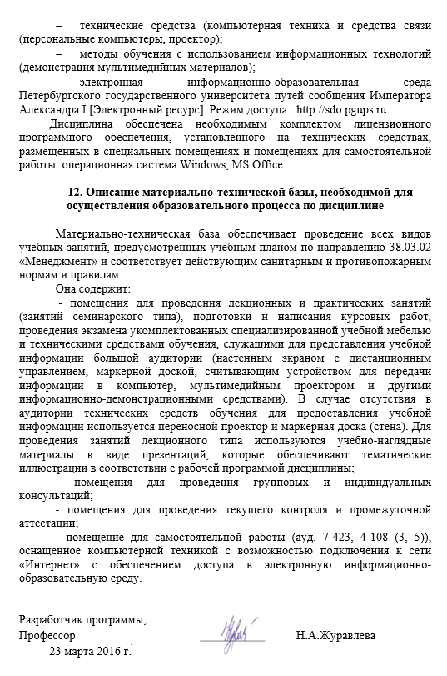
- технические средства (компьютерная техника и средства связи (персональные компьютеры, проектор);
- методы обучения с использованием информационных технологий (демонстрация мультимедийных материалов);
- электронная информационно-образовательная среда Петербургского государственного университета путей сообщения Императора Александра I [Электронный ресурс]. Режим доступа: http://sdo.pgups.ru.
Дисциплина обеспечена необходимым комплектом лицензионного программного обеспечения, установленного на технических средствах, размещенных в специальных помещениях и помещениях для самостоятельной работы: операционная система Windows, MS Office.

12. Описание материально-технической базы, необходимой для осуществления образовательного процесса по дисциплине

Материально-техническая база обеспечивает проведение всех видов учебных занятий, предусмотренных учебным планом по направлению 38.03.02 «Менеджмент» и соответствует действующим санитарным и противопожарным нормам и правилам.
Она содержит:
- помещения для проведения лекционных и практических занятий (занятий семинарского типа), подготовки и написания курсовых работ, проведения экзамена укомплектованных специализированной учебной мебелью и техническими средствами обучения, служащими для представления учебной информации большой аудитории (настенным экраном с дистанционным управлением, маркерной доской, считывающим устройством для передачи информации в компьютер, мультимедийным проектором и другими информационно-демонстрационными средствами). В случае отсутствия в аудитории технических средств обучения для предоставления учебной информации используется переносной проектор и маркерная доска (стена). Для проведения занятий лекционного типа используются учебно-наглядные материалы в виде презентаций, которые обеспечивают тематические иллюстрации в соответствии с рабочей программой дисциплины;
- помещения для проведения групповых и индивидуальных консультаций;
- помещения для проведения текущего контроля и промежуточной аттестации;
- помещение для самостоятельной работы (ауд. 7-423, 4-108 (3, 5)), оснащенное компьютерной техникой с возможностью подключения к сети «Интернет» с обеспечением доступа в электронную информационно-образовательную среду.

Разработчик программы,
Профессор ______________ Н.А.Журавлева 23 марта 2016 г.

